吸气式感烟火灾探测器
设计应用手册

青鸟消防股份有限公司
工业事业部
2022年4月

修订表
编号 | 生成版本 | 修订人 | 修订章节与内容 | 修订日期
1 | V1.0 | 范欣 | 首次发布 | 2021年12月27日
2 | V1.1 | 范欣 | 2.6（3）应用格栅覆盖图：补充了吸气式感烟探测器分管布置原则的表格。  2.4补充吸气式感烟探测器与11SF/11SF-C/50系列火灾报警控制器配接的示意图。  3.5（2）安装位置：调整了冷库的应用场景要求。 | 2021年4月1日
3 | V1.2 | 范欣 | 补充修订表中的信息。 | 2022年4月24日
4
5

目 录
一、 产品概述 1
二、 系统设计 1
2.1 设计依据 1
2.2 探测器的选择 1
2.3 设计要求 2
2.4系统配接 4
2.5 采样方式 5
2.6 采样管网设计 14
三、 典型应用 17
3.1 数据中心 17
3.2 配电室 18
3.3 高架仓库、立体库 19
3.4 洁净厂房 21
3.5 冷库 21
3.6 人员不便进入的场所 22
3.7 需要进行隐蔽探测的场所 23
四、 采样管与安装配件 24

- 产品概述
吸气式感烟火灾探测器（也称为空气采样探测器或主动式探测器）是一种探测烟雾的设备，能主动地采集探测区域内的空气样本并分析是否存在烟雾颗粒。该系统主要应用在数据中心、仓储中心及工业现场等难以探测、环境条件极其恶劣、需要隐蔽安装、维修困难等场所。
JBF-AR10P1 吸气式感烟火灾探测器采用先进光电感烟探测技术，0.02～20% obs/m 的高灵敏度探测范围。采用1路采样管最远采样孔距离为100m，保护面积可达1080～1440m²， 四线制，可编址，最远传输距离1000m。本产品详细的性能参数、接线方法、安装调试步骤请详见对应型号的《吸气式感烟火灾探测器使用说明书》。
- 系统设计

2.1 设计依据
《建筑设计防火规范》 GB 50016-2006
《民用建筑电气设计标准》 GB51348-2019
《火灾自动报警系统设计规范》 GB 50116-2013
《火灾自动报警系统施工及验收标准》 GB 50166－2019
《吸气式感烟火灾探测报警系统设计、施工及验收规范》 DB11/1026-2013
《NFPA 72 美国国家火灾报警与信号规范2013版》
《NFPA 76 电信设备消防标准2012版》
《数据中心设计规范》 GB50174-2017
《洁净厂房设计规范》 GB50073-2013
《空气采样早期烟雾探测系统》 03X502

2.2 探测器的选择
根据《火灾自动报警系统设计规范》GB50166-2013的要求，探测器的选择需满足如下条文：
- 条文5.4.1 下列场所宜选择吸气式感烟火灾探测器：
（1）具有高速气流的场所。
（2）点型感烟、感温火灾探测器不适宜的大空间、舞台上方、建筑高度超过12m或有特殊要求的场所。
（3）低温场所。
（4）需要进行隐蔽探测的场所。
（5）需要进行火灾早期探测的重要场所。
（6）人员不宜进入的场所。
具有高速气流的场所，如通信机房、计算机房、无尘室等任何通过空气调节作用而保持正压的场所。在这些场所中，烟雾通常被气流高度稀释，这给点型感烟探测技术的可靠探测带来了困难。而吸气式感烟火灾探测器由于采用主动的吸气式采样方式，并且系统通常具有很高的灵敏度，加之布管灵活，所以成功地解决了气流对于烟雾探测的影响。
一旦发生火灾会造成较大损失的场所，如通信设施、服务器机房、金融数据中心、艺术馆、图书馆、重要资料室等；对空气质量要求较高的场所，如无尘室、精密零件加工场所、电子元器件生产场所等，是需要早期探测火灾的特殊场所，这些场所使用的探测器的采样管网的长度和开孔数量均应小于探测器最大设计参数，以保证其灵敏度符合要求，必要时需要实际测量探测器的灵敏度。
- 条文5.4.2灰尘比较大的场所，不应选择没有过滤网和管路自清洗功能的管路采样式吸气感烟火灾探测器。
虽然管路采样式吸气式感烟火灾探测器可以通过采用具备某些形式的灰尘辨别来实现对灰尘的有效探测，但灰尘比较大的场所将很快导致管路采样式吸气式感烟火灾探测器和管路受到污染，如果没有过滤网和管路自清洗功能，探测器很难在这样恶劣的条件下正常工作。 因此，在灰尘较大的场所事宜吸气式感烟火灾探测器时应选择“JBF-AR-DED01型吸气式滤尘装置”、“JBF-AR-DED02型吸气式AR10P1光室过滤棉”和“JBF-AR-CLR01型吸气式清洗装置”。详见表4-1所示。

2.3 设计要求
吸气式感烟火灾探测器的设计应符合如下规定：
（1）为确保系统和探测器通过适宜的气流，吸气泵排出气体的气压应等于或略低于被保护区的气压。
（2）探测区域不应跨越防火分区；
（3）被保护区内，探测器最大监测范围为1440m²，在高危险区，监测范围不超过720m²。
（4）一条采样管路的探测区域不宜超过500m²；
（5）接到一个探测器上的管道总长不得超过200m，每根管的长度不应超过100m。
（6）每根管的长度最好相等，以保证空气采样系统内气流的平衡。否则就须在探测器的所有管道出口处使用一个标准的末端帽，支管的长度不同，末端帽的尺寸也相应不同以达到适当平衡。
（7）PVC管的内径应在20~22mm，21mm为推荐值（外径为25mm）。在下列情况下可以选用金属管。需长时间暴露于强光、极热、极冷的环境;或是遇到可溶解PVC的气体时。
（8）管道接口处应密封，用PVC可溶胶或其它方法永久性固定。管道与探测器多路入口连接处应密封，管道与探测器入口处不可粘连，这样会使维修困难。
（9）改变管道系统方向时应使用圆弧型弯头，不可用角弯头。
（10）为避免管道系统的弯折而导致可能的系统破坏，每隔1.5m或更短距离固定管道。
（11）同一个探测器的采样管网系统不能监测不同类型的环境。从不同的环境（过干。过湿于第一环境或不同的气压操作环境）中采样可能会严重降低整个系统的可靠性及有效性。
（12）同－个被保护区内的采样点间距最大不应超过9m，最小不应少于1m。
（13）空气采样早期烟雾探测系统的功能受环境因素的影响。保护区内的气流速率、空气变化频率、气压和气温变化等都会影响系统操作，并可能需要应用两种以上采样方法（如回风管道内采样）才能有效地探测被保护区。周围环境的温度变化会影响采样空气吸入管道系统的速度 运行温度低于-20℃或高于60℃时，输送时间会发生根本变化。可以使用系统验算软件模拟实际效果。保护区内每小时空气更新次数与采样点保护面积依如下曲线图2-1和表2-1中的规律变化：
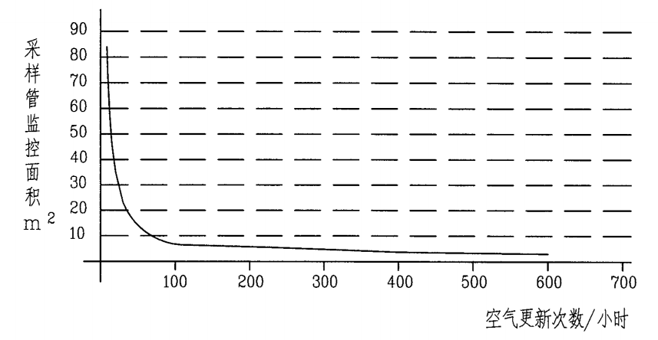
图2-1 每小时空气更新次数与采样点保护面积的关系
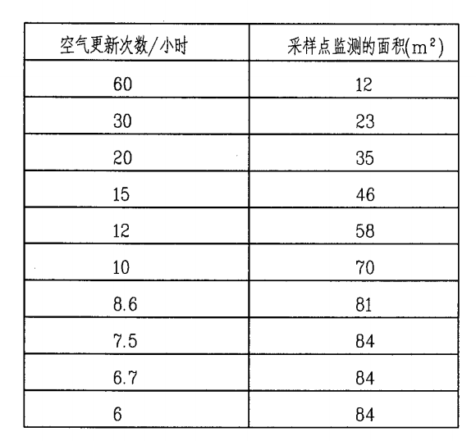
表2-1 每小时空气更新次数与采样点保护面积的关系

2.4系统配接
青鸟品牌的吸气式感烟火灾探测器与火灾报警控制器的配接可以有如下的几种方式：
- 与青鸟62系列火灾报警控制器进行配接：
通过二总线直接接入青鸟火灾报警控制器的配接方式如图2-2所示：或通过CAN直接接入青鸟火灾报警控制器，图2-3所示：
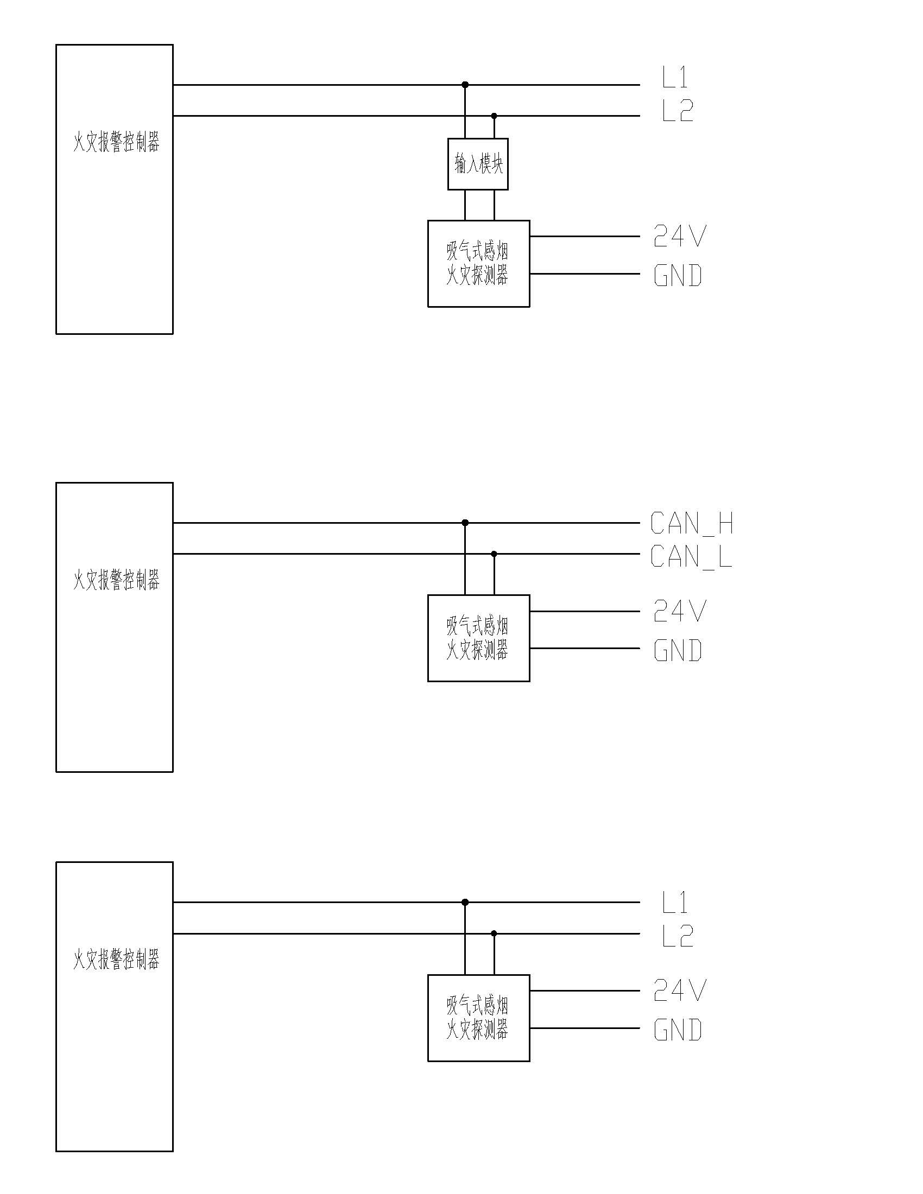
图2-2 二总线直接接入示意图
图2-3 CAN直接接入示意图
- 与青鸟11SF、11SF-C、50系列火灾报警控制器的接入方式如图2-4所示：吸气式感烟探测器的电源和火警继电器输出接点接入中继模块，故障继电器和辅助继电器输出接点分别接入输入模块。
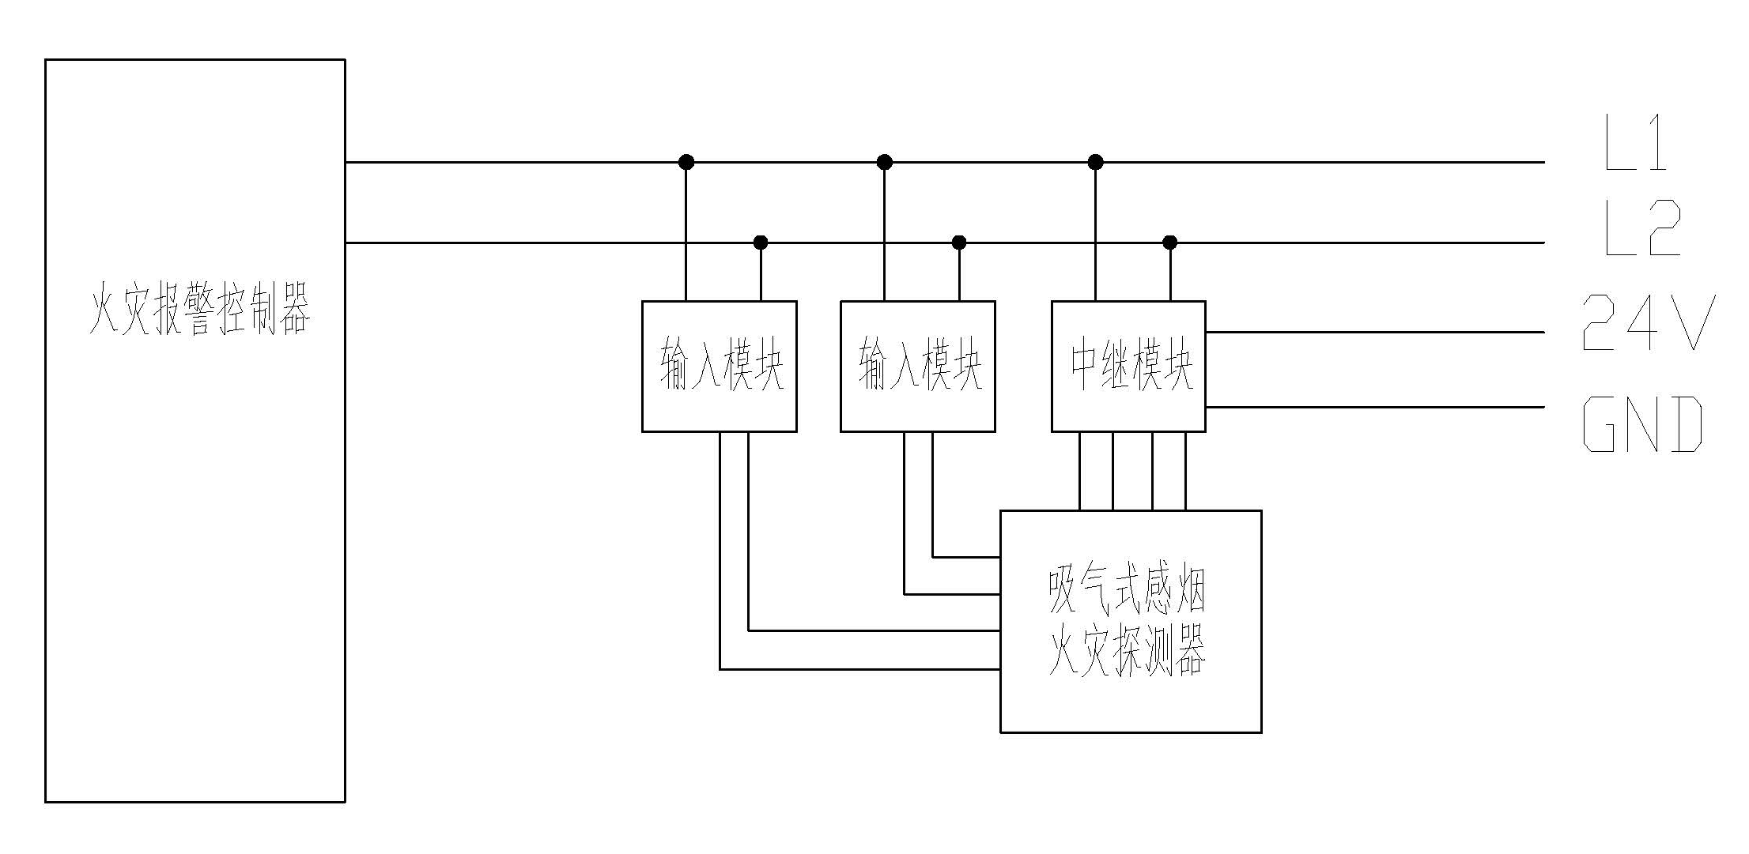
图2-4 与青鸟11SF、11SF-C、50系列火灾报警控制器接入示意图
- 与其他品牌的火灾报警控制器进行配接：
通过其他品牌的输入模块接入其相应的火灾报警控制器探测回路的配接方式如图2-5所示：吸气式感烟探测器的火警继电器、故障继电器和辅助继电器输出接点分别接入其它品牌的输入模块。
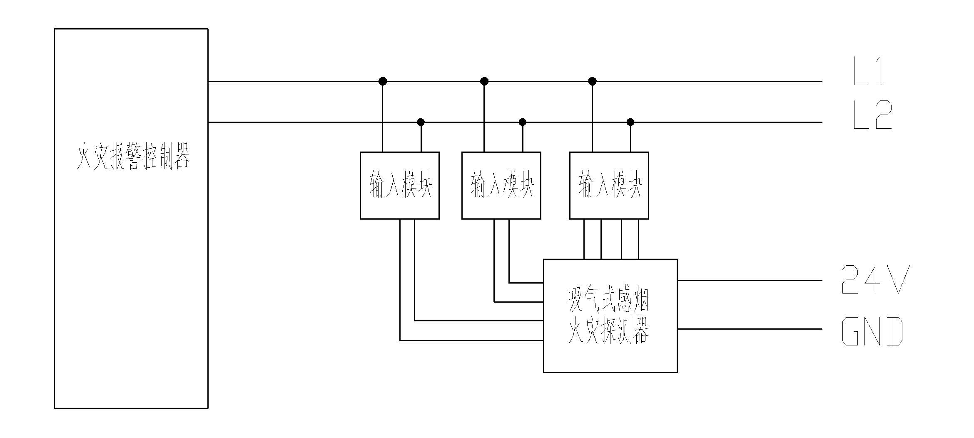
图2-5 其他品牌通过输入模块接入示意图
接口模块应满足如下的要求：
- 接口模块能够通过DC24V为吸气式感烟火灾探测器进行供电，供电电流不低于180mA；
- 接口模块具有接收应答的接口（AS、GND无缘触点）能够将吸气式感烟火灾探测器的报警和故障应答发送至其他其他品牌的火灾报警控制器探测回路；
- 接口模块能够接收其他品牌的火灾报警控制器发出的复位命令，使吸气式感烟火灾探测器掉电复位；

2.5 采样方式
根据场所的要求和条件决定最佳采样方法，所选择的采样方法应符合当地规范和《火灾自动报警系统设计规范》GB50116-2013的要求。
空气采样早期烟雾探测系统管网有三种采样方式∶
- 采样管网为标准管道，安装在天花板下、天花板内及地板下，称为标准管道采样;
- 采样管网为毛细管，隐蔽安装在天花板上或机柜内，称为毛细管采样;
- 利用输送管道或回风格栅方式的采样管网，称为回风采样。
各种采样方法都有不同的应用特点 为有效地监视被保护区 ，在实际应用中，特别是空气流量大的环境中，通常采用两种或多种采样方法.以达到最佳的监测效果。
2.5.1 标准采样
标准采样方法适用于所有采样管网设计方案，此外，不同的采样方法也可应用特殊的设计原则。
（1）标准管道采样方式是在保护区内安装PVC采样管 沿采样管壁设置采样点 ，系统通过采样点将空气样品传递到探测器上 并在采样管的末端安装末端帽，以平衡不同采样点的烟雾灵敏度。这种采样方式是所有采样方式的配置基础。
（2）标准采样管道设计一般规定：（仅适用于采样管网铺设于天花板下、天花板内或地板内）
1）采样点间的距离及相邻的管道间的距离不超过9m。采样管网栅格的距离通常为3～6m之间。
2）天花板下采样时，采样点应距离天花板至少25mm，但不超过100mm，并使采样点对着房间方向。这样可使采样点位于温暖空气的下缘，而这层温暖空气在环境受热及实际火情时常导致烟雾分层现象。
3）天花板内采样时，应该用标准的PVC管道卡或尼龙自锁结将管道固定在顶梁或其它支柱上。这些方法也可用于固定隐藏式采样中的主干管道。
4）采样孔的直径一般为2~5mm，采样管上面的采样孔最少为10个。如果孔径不同，应通过验算软件予以调整 以修正系统设计。
5）每根管的末端帽也视为一个采样点。
（3）标准管道采样具体方式包括;
- 天花板下采样;将采样管水平安装于保护区天花板下，如图2-6所示：
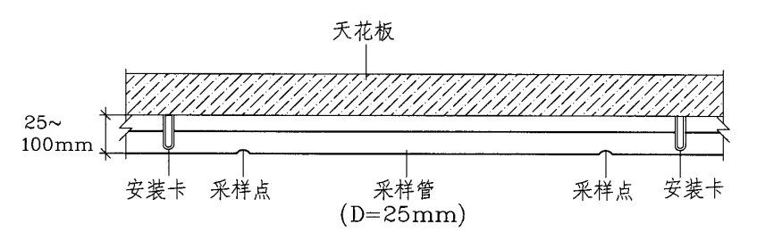
图2-6 天花板下采样示意图
- 高大宽敞的大厅内采样;在高大空间（如前厅、中庭、礼堂、体育场馆、仓库等），天花板下采样会有所变化。在这些场所，大量的空气对流会形成不同的空气分层 ，从而阻碍了空气流动，造成烟雾滞留，不能到达天花板下的采样点，因此，在这种情况下， 可将采样管沿着墙壁垂直安装， 并在不同的高度开采样孔从而有效地穿越所有空气分层。如图2-7所示：
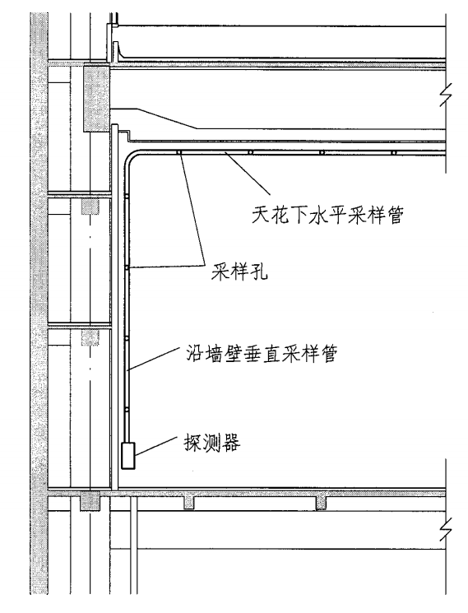
图2-7 在高大宽敞的前厅内采样示意图
- 天花板内和地板下采样∶在某些场所，特别是计算机房等还可将空气采样网络置于地板下，监测整个被保护区的空气情况，机房地板下的采样网络还可用于监测电缆如图2-8所示。安装在地板下时，为了避免空气采样烟雾探测系统的主干管道与地板下的线缆交错，立式管道采样更为合适，如图2-9所示。
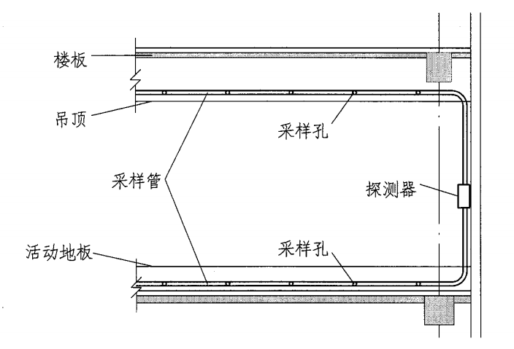
图2-8 天花板内和地板下采样示意图
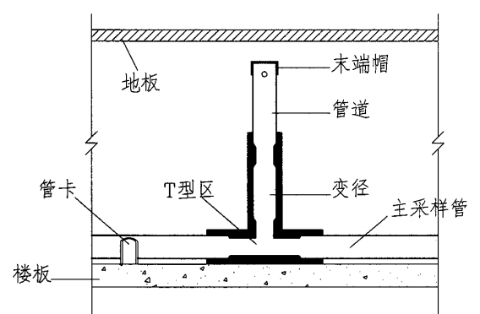
图2-9 地板下的立式管道采样示意图
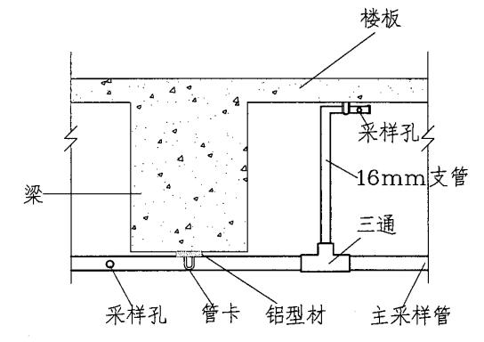
图2-10 梁下手杖式采样示意图
- 梁下手杖式采样∶ 采样管主管通过管卡固定在铝型材支架上，引手杖式采样点通过三通与主管相连、末端在梁内贴顶板开采样孔，如图2-10所示：。
- 机柜上面采样;要求将采样管道直接放置在机柜、线缆基座或其它需要特殊保护的设备上面。采样管上的采样点正对着机柜上部的通风格栅，以便机柜内的气流直接进入采样点。如图2-11所示：

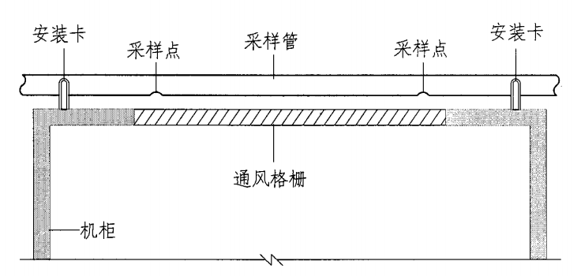
图2-11 机柜上面的采样示意图
2.5.2 毛细管采样
毛细管采样是一种采样点与采样管道分离 同时又不增加网络复杂性的采样方法。这种方法适用于采样管道与采样点不在同一个水平面或垂直面时。通常是将内径为5～6mm的可弯曲管道从主干采样管上分支出来，并穿透一个已有界面，进入被保护区域（设备）内部。
毛细管采样的一般规定如下：
- 毛细管采样系统的设计是以遵循标准采样管网络总则为前提的。
- 连接不同采样点的毛细管的长度应尽可能一致。
- 毛细管的最小直径是5mm。毛细管长度不宜超过4m，毛细管的长度每增加2m，其直径需增加1mm。这样才能保证气流速度，平衡采样管网络。
- 为了保持采样网络的平衡，每根采样管的末端要求有一个2mm的采样孔 可选择在管口使用末端塞。
- 毛细管或下拉管采样点可作为采样孔的不同形式混合应用（按照标准采样系统网络）。这种混合配置虽不常用 但适用于机柜采样，如;有的机柜通风口在上部 ，有的机柜是全封闭式的。
- 下拉式采样管系统是使用内径为12.5mm的PVC管，通过“T”型装置和变径从主干采样管上分支出来，管道长度不得超过4m，末端是作为采样点的末端帽。
- 典型的毛细管采样
典型的毛细管采样方式如图2-12所示：
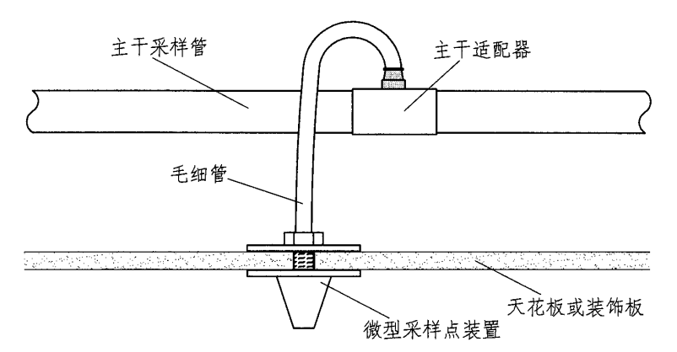
图2-12 典型的毛细管采样示意图
- 隐藏式采样
适用于有历史价值的建筑、装修标准高的场所等。其采样管主干置于天花板内，与主干连接并按规定间距分开的毛细管穿过天花板，每个毛细管终端即为一采样点。每个采样点的通气口穿过被保护区。毛细管与主干相连，可以同时通过所有的保护区。毛细管安装方式非常灵活，或隐藏于天花板突起后，或缠绕于灯具吊链上 或缠绕过天花板檐口 最大限度地接近并监测被保护区，如图2-13所示：
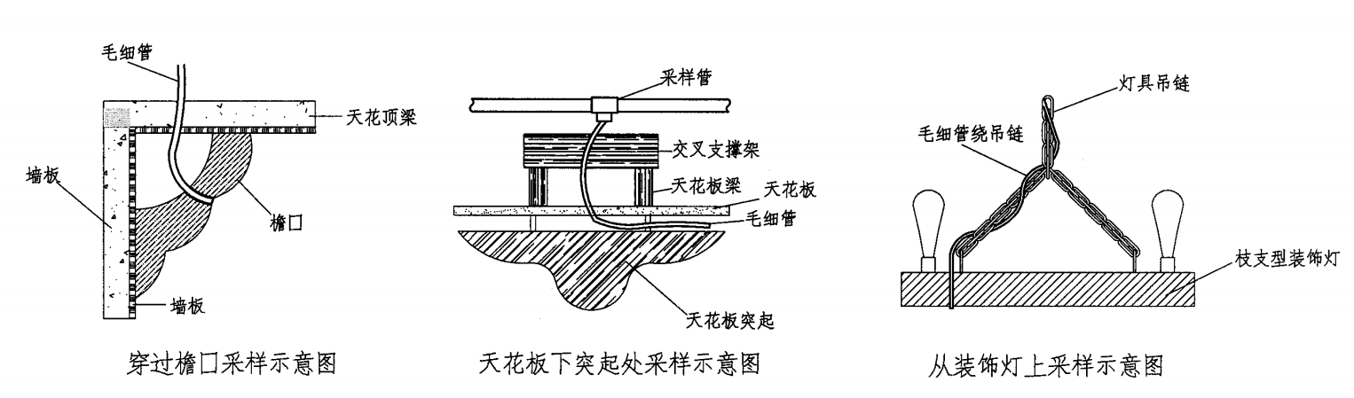
图2-13 隐藏式采样示意图
- 机柜内采样
对于开关控制台、各种机柜、设备架等需要保护的地方，机柜内采样是最有效的方法。这种采样与毛细管采样类似，机柜内采样是直接从机柜、设备架等内部采样。因采样范围极为确定所以气压变化和外部污染等影响都会大大降低。施工时应固定毛细管末端并封闭交叉孔周边。使用机柜内采样时，空气采样探测器的反应时间极快，通常在发现烟雾迹象之前 ，就可产生一级报警。如果被保护的的机柜是封闭的，则效果更佳。保护机柜时通常将采样管安装于机柜上面，如图2-14所示，然后将毛细管或采样点置于机柜内∶也可从主干采样管分支出来的毛细管道从机柜底部进入，并穿过机柜主体（如右上图）。毛细管必须伸到机柜上部才能有效采样，如图2-15所示：
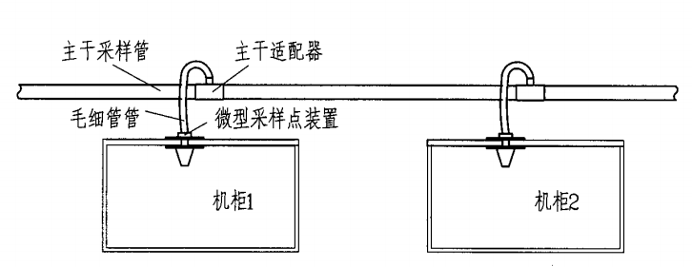
图2-14 机柜内采样示意图
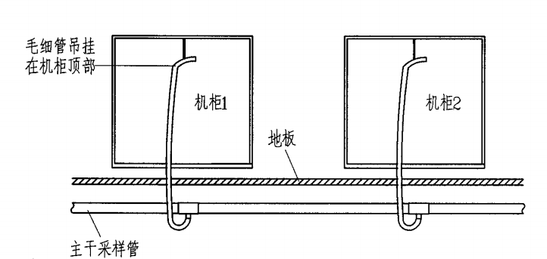
图2-15 从地板下进行机柜内采样示意图
- 下拉管采样
下拉管采样方式是毛细管采样方法的一种变化形式，它使用一根直径为12.5mm的下拉式直管，直管通过一个“T”型接口和变径与主干采样管相连。这种采样方法可用于天花板或机柜内采样， 但这种管道缺乏毛细管的灵活性，如图2-16所示：
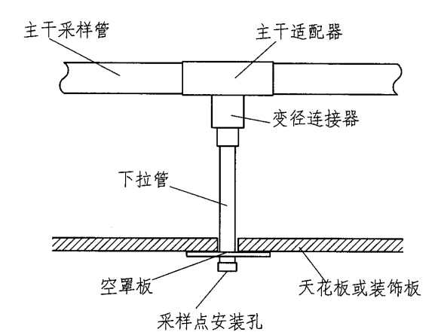
图2-16 下拉管采样示意图
2.5.3回风式采样
回风式采样是一种非常灵活的采用方式，通过对回风系统内空气的采样，能够对较大区域进行监测。回风式采样也可用在需要隐藏采样的地方。包括两种具体方式∶
（1）回风管道采样∶是一种将采样管穿过一个回风管， 以此使采样孔直接处于气流通道中。气流被压入探测管 运行到探测器，接着再被排气管送回输送管道。回风管道采样一般规定∶
1）吸气和排气探测管之间的最小距离为300mm ，如图2-17所示;
2）回风管道在负压状态下工作正常，因此要确保吸气和排气探测管与其交叉处正确封闭以保持密封状态;
3）吸气和排气探测管呈斜对角放置，以避免气流进入排气管引起混乱 如图2-18所示∶
4）吸气泵要始终保持工作状态，协助气流通过探测器。
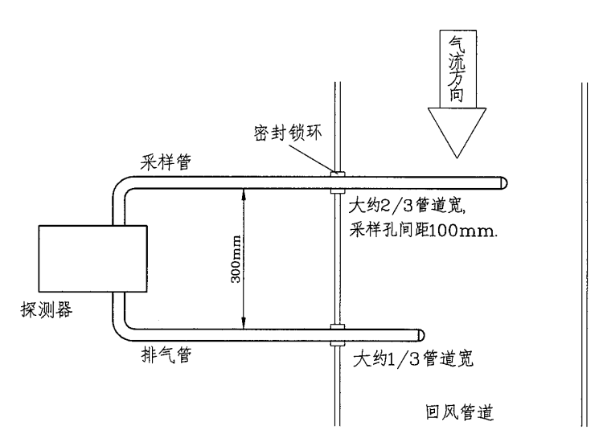
图2-17 探测管的安装及探测管与探测器的关系
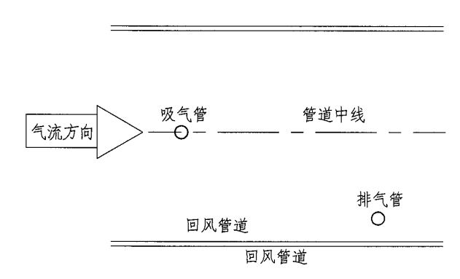
图2-18 探测管及管道采样探测器的排列
（2）当回风管道采样不方便或不适合时，可以在回风管道表面的格栅外部 安装两根或多根采样管进行采样。回风格栅采样的一般规定∶
1）通过对回风的采样，将采样管放置于最佳气流处 采样孔要面向气流通道。可用风速计测量气流；
2）采样管上的采样孔建议直径为3mm ，采样孔的间距为100mm。采样管要穿过格栅表面；
3）格栅处的采样管末端必须封闭，以避免吸入的气体从管道末端流失。这种情况下要使用无孔末端帽;
4）较大的格栅要求至少两根采样管以覆盖整个面积，如图2-19所示∶；
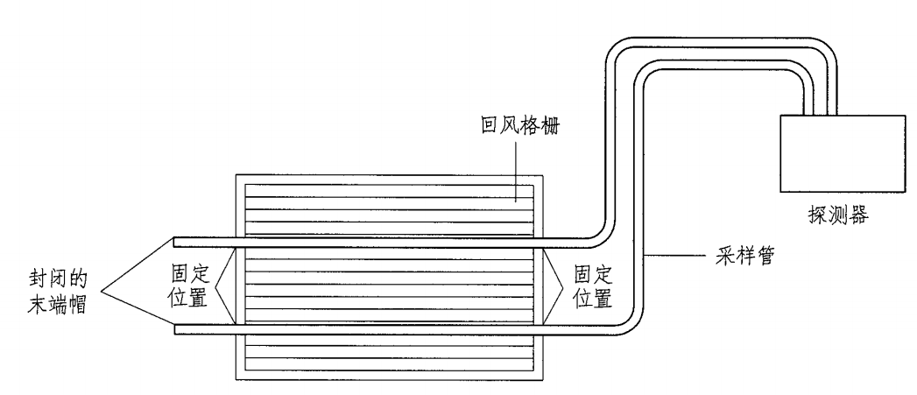
图2-19 回风栅采样示意图
在回风格栅采样管上的采样孔建议直径为3mm，采样孔的间距为100mm。采样管要穿过格栅表面。在气流流速大的地方 注意不要将采样管贴着格栅表面放置，因为这样可能导致采样孔周围出现一个低压区 影响正常操作。应使用支架固定，以保证采样管与格栅间距在25mm 与200mm之间，如图2-20。

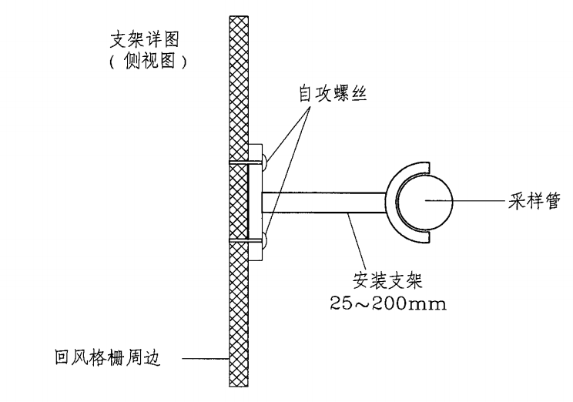
图2-20 回风格栅周边采样管道支架固定详图
采样管安装在距离空气处理单元（AHU）主要吸气格栅边缘100～200mm的支架上 采样点应正对主气流方向。在气流流速高的地方，有时可能需要将采样管旋转到经风速计测量出的最佳气流处，如图2-21所示。
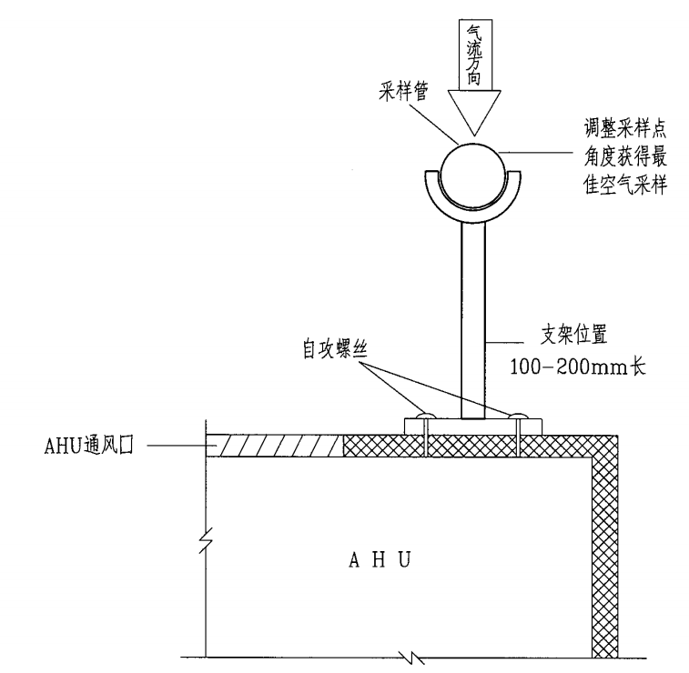
图2-21 监控空气处理单元的采样管位置
2.6 采样管网设计
（1）采样方法选择∶
最适合的采样方法可提供最有效的采样，同时应兼顾现场调查结果、逻辑分区或物理分区。当选定的一种采样方法不能完全有效时，应该复合使用另一种采样方法以保证最全面的保护。如表2-2所示，是部分实际应用中的采样方法建议。图例所示为每个不同应用环境下的不同采样法。虽然同一应用中有两种或多种采样法建议， 但实际的环境条件及当地的标准会缩小选择范围。采样方法的最终决定因素往往是被保护区的现场调查结果。
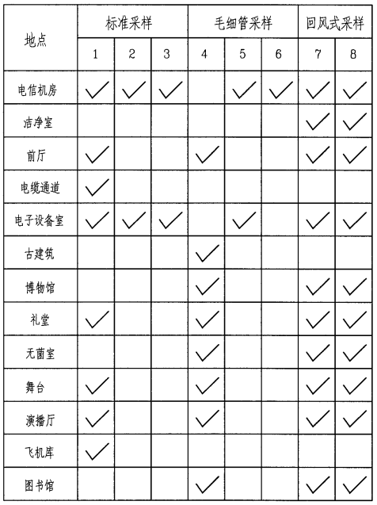
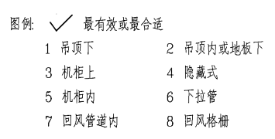
表2-2 采样方法的选择建议
（2）采样网络绘图
绘制采样网络图的首要目标是确定采样点的位置 从而确定采样管的位置。绘制采样网络图的第二目标是确定探测器的最佳位置，以达到使用最少的采样管来覆盖最大的面积，同时保证最佳的采样空气输送时间。

（3）应用格栅覆盖图
在以监测区图纸作为采样设计基础的情况下，绘制格栅覆盖图。格栅的尺寸通常可选择∶4000x4000mm 、6000x6000mm或4000x8000mm，并且靠近墙的采样点与墙之间的距离应为其它采样点间距的一半。在按照最大或最小距离进行格栅设置时 ，在只能放置一根或两根采样管的小面积的保护区的情况下使用矩形格栅，这样可以增加同方向上采样 点的数量，并可以保持其不同方向间的特定距离，如图2-22所示：在超出探测器最大监测范围的区域内， 应根据需要计算探测器的数量。
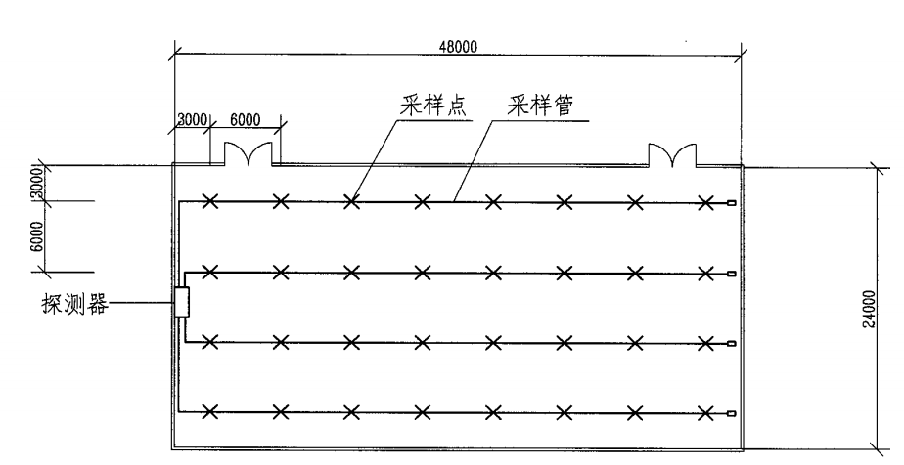
图2-22 监测区格栅覆盖图
采样管路的设计形式可以采用“I型”、“U型”、“H型”、“E型/双E型”等几种方式，如图2-23所示：
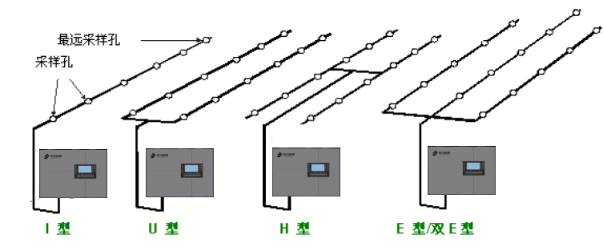
图2-23 采样管路的设计形式
采样管路的分管布置原则为：一个探测单元的采样管总长不宜超过 200m ，单管长度不宜超过 100m ，同一根采样管不应穿越防火分区。采样孔总数不宜超过 100 个，单管上的采样孔数量不宜超过 18 个。采样点间的距离及相邻管道间的距离不超过9m。采样管网栅格的距离通常为3~6m之间。同一个被保护区内的采样点间距最大不应超过9m，最小不应小于1m。
“I型”、“U型”采样管的布置原则如表2-3所示：“H型”、“E型/双E型”采样管布置原则也可以参照表2-3进行。在采样管起始端需预留采样管清洗接口，清洗装置、清洗接口均不对采样效果产生影响。
 | 单采样管（无分支，I型） |  | U型管（2分支） |  | 双U型管（4分支）
仅有清洗接口 | 采样管长度  ≤100米 | 采样孔个数  ≤18个 | 采样管长度  ≤80米/单边 | 采样孔个数  ≤13个/单边 | 采样管长度  ≤60米/单边 | 采样孔个数  ≤9个/单边
清洗接口  +滤尘装置 | 采样管长度  ≤75米 | 采样孔个数  ≤18个 | 采样管长度  ≤60米/单边 | 采样孔个数  ≤13个/单边 | 采样管长度  ≤45米/单边 | 采样孔个数  ≤9个/单边
清洗接口  +除湿装置 | 采样管长度  ≤55米 | 采样孔个数  ≤18个 | 采样管长度  ≤45米/单边 | 采样孔个数  ≤13个/单边 | 采样管长度  ≤30米/单边 | 采样孔个数  ≤9个/单边
表2-3 “I型”、“U型”、“双U型”管的布置原则
采样管路的铺设可以采用采样管贯穿地板铺设方式、采样管沿天花板铺设、也可以直接安装在机柜（配电柜）的排风口处，若没有排风口，则可以直接安装在机柜内。采样管在高大空间，仓储物流中心等应用场所宜采用H型/U型垂直安装，或采用U选哪个水平分层安装的方式。
- 典型应用
3.1 数据中心
（1）概述
在数据中心、通讯机房、计算机房等任何通过空气调节作用而保持正压的场所，烟雾通常被气流稀释，这给点型感烟探测技术的可靠性带来了困难，而吸气式感烟火灾探测器由于采用主动的吸气式采样方式，系统通常具有很高的灵敏度，加之布管灵活，因此可以解决气流对烟雾探测的影响。
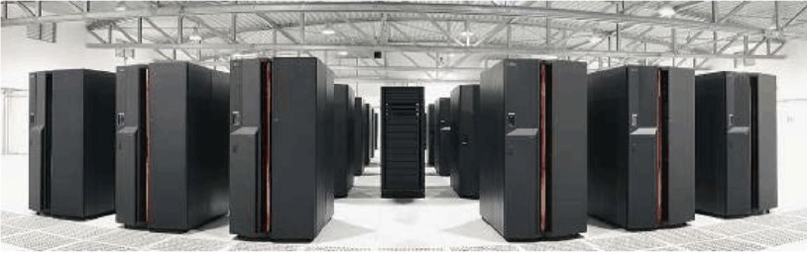
（2）安装位置：
在设有空调的房间内，布置吸气式感烟火灾探测器采样孔宜在回风口处设置，每个采样孔的最大保护面积不宜超过0.36m²；当进行回风管道内采样时，应将探测器的采样管和排气管都插入到回风管道内部，以保证有足够的采样气流进入探测器。回风口处设置采样孔示意图如图3-1所示：
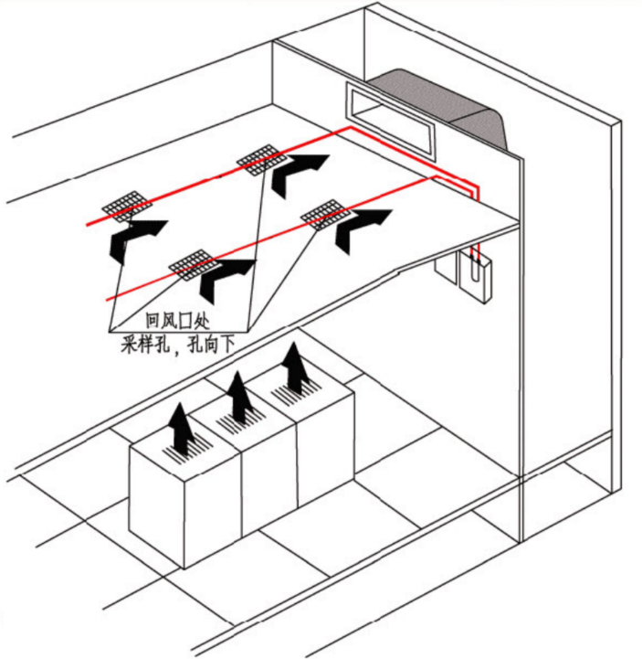
图3-1 回风口处设置采样孔示意图
采样管安装在通风管道或空气处理设备 (AHU) 的回风格栅上，详见2.5.3回风采样部分的介绍。
（3）注意事项：
- 将采样管 （探头）放置在最大气流通道上。
- 大格栅要求设置一个以上的采样孔，NFPA 76标准规定每个采样孔可以覆盖约0.36m²的面积。
- 注意应尽可能少地使用弯管。
- 在高速率气流中，最好使用支架使采样管与格栅正面至少保持 50 mm~200 mm的距离。在距离格栅较近的地方安装采样管会使采样点处于负气压区域中。
- 采样管应使用无采样孔的末端帽。
- 定期维护时要求拆除采样管，采样管网设计应使用凹口管节以确保重新连接时方向正确。

3.2 配电室
（1）概述
在配电室中的配电柜由于安全性的原因，电气设备通常被封装在机柜内。当机柜内部设备发生火灾时烟雾被箱体所包覆，即使有一点点烟泄露到室内也会扩散开来，一般设置在天花板的烟感探测器是感应不到的。因此需要采用吸气式感烟火灾探测器通过采样管路和毛细软管抽取机柜内部的空气样本，沿着采样管路送回到探测主机，在探测主机对空气样本进行检测，当探测主机检测出异常的烟雾浓度增加时发布适当的火灾警报。通过这种方式还可以减少气压和外部空气污染对侦测过程的影响，向火灾报警控制器提供极早期警报信号。
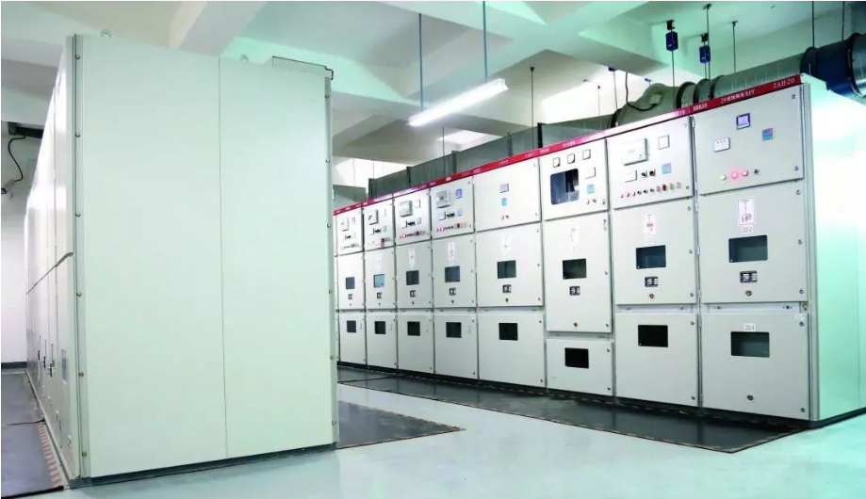
（2）安装位置：
对于配电室中的配电柜，采样管直接安装在被保护机柜的上方，采样孔位于机柜排气格栅上方，朝向机柜气流方向。每台被监控的机柜上方至少设置一个采样孔，如图3-2所示：
毛细管用于封闭式机柜内采样，柔性毛细管的最大长度为 2.8m，使用带缩径转接头的 “T” 型转接头连接主采样管网。另一种毛细管采样系统使用下拉管，内径12.5mm的刚性管通过“T”型转接头与主采样管相连。利用软管延伸到机柜内部的顶端来抽取空气样本，如图3-3所示。
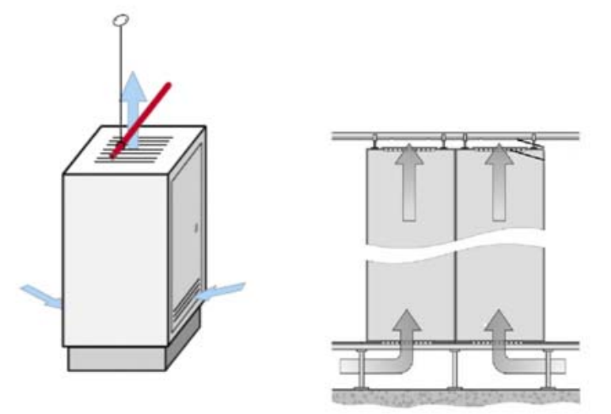
图3-2 采样管在机柜上方采样
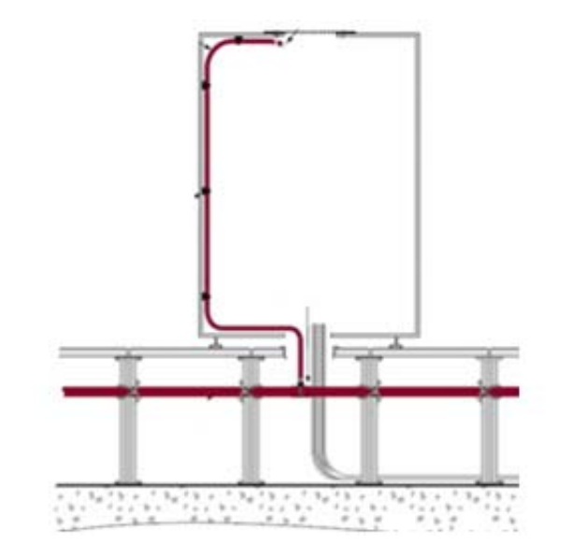
图3-3 采样管在机柜内采样
（3）注意事项：
- 注意机柜数量对火灾灵敏度的影响，当一台探测主机保护的机柜数量越多时，由于烟雾稀释的关系，机柜需要更高浓度的烟雾以使探测主机发布警报，即保护机柜的数量越多，火灾灵敏度就越低，因此要合理的配置探测主机需要保护的机柜数量。
- 在带吸气扇的机柜顶端安置采样点时必须注意，这些风扇可能在机柜内造成低气压，阻碍采样空气进入采样点。

3.3 高架仓库、立体库
（1）概述
对于高架仓库、立体库等空间跨度较大，高度超过12m的场合，气流易分层和横向扩散，安装点型感烟、感温火灾探测器完全无法发挥作用。采用吸气式感烟火灾探测器可以使管路系统与高架仓储灵活整合，能够通过主动吸气式探测方式可对整个货架进行全方位检测，很好地应对超高货架和货物阻隔，同时设备维护简单方便，不影响正常营运且节省费用。
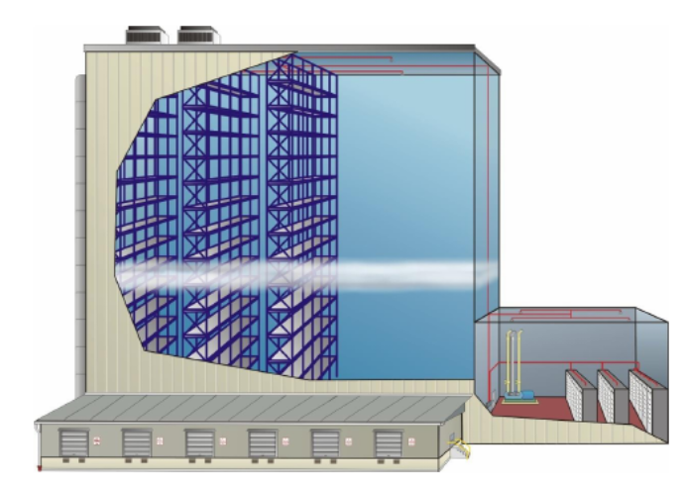
（2）安装位置：
在对采样管网布置时应考虑到对不同层级货架发生火灾的有效探测，对高度超过12m的仓库，应布置多层采样管网，采样管道的垂直间距宜为10m。采样管的布置要考虑货架的布局，还需要考虑热解粒子的行程方向及后期发生烟雾滞留层水平。3-5所示：
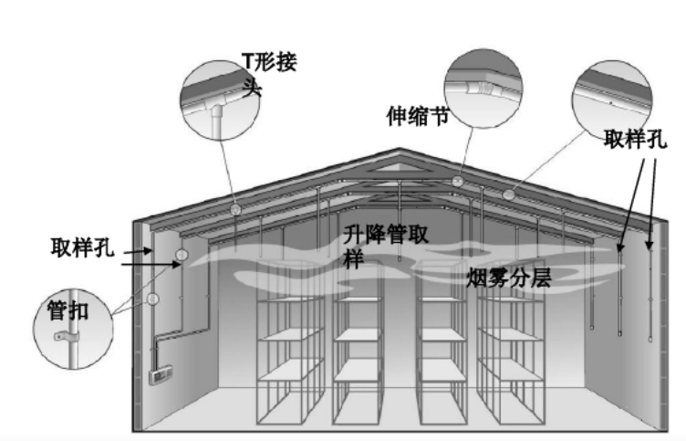
图3-5 烟雾滞留层示意图
（3）注意事项：
- 当采样管道布置形式为垂直采样时，每2℃温差间隔或3m 间隔（取最小者）应设置一个采样孔，采样孔不应背对气流方向。
- 探测器的采样管宜采用水平和垂直结合的布管方式，并保证至少有两个采样孔在16m 以下，并宜有2个采样孔设置在开窗或通风空调对流层下面1m 处。
- 可在回风口处设置起辅助报警作用的采样孔。
3.4 洁净厂房
（1）概述
无尘室、电子元器件生产厂房需要保持高度洁净，对人员的进入有较高的限制。洁净厂房为防止灰尘飞散，空气净化一般采用上送下回或水平强制气流送风的换气形式，它的回风口往往设置在靠近地面处，这使得在火灾初期、空气净化系统尚未停止工作的情况下，安装在吊顶上的普通感烟探测器往往起不到及早预警的效果。采用吸气式感烟火灾探测器可以在火灾的极早期探测出火灾的隐患，最大限度地减少对无尘室的污染。
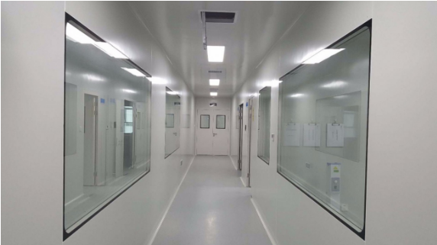

- 安装位置：
采样管可以设置在回风口在垂直墙壁上、回风口在天花板上，也可以在地板下夹层安装采样管可以捕捉气流携带的烟雾。
（3）注意事项：
- 加工设备和其它设备的布置方式会影响气流的速度和方向。建议在完成采样系统的安装后要进行性能测试。所有此类测试都要与该设施负责安全的人员共同完成。

3.5 冷库
（1）概述
在冷冻、冷藏库等低温场所，点型感烟和线型光束感烟探测器的应用温度限制较大，只能应用于-10℃的场所。而冷库根据所储藏物品的类别，温度可能在-10℃~-28℃之间。此时，上述的烟感即无法使用，采用吸气式感烟火灾探测器在低温下慢速烟雾主动式感烟探测的效果更好。
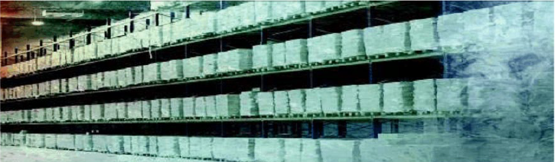
（2）安装位置：
吸气式感烟火灾探测器需安装在冷冻、冷藏库内部。
（3）注意事项：
- 推荐的是采样管的材质选择ABS或薄不锈钢材料，这两种材料的材质都不会受到低温环境的影响，能极大提高吸气式感烟火灾探测器采样管的使用寿命。
3.6 人员不便进入的场所
（1）概述
对于狭窄空间，如地铁通道格栅等位置不方便人员进入，如果按照点型烟感，对于维护保养会造成很大的困难。而吸气式感烟火灾探测器无需频繁的检查维护，可以降低维保所需的工作量。
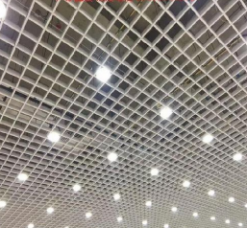
（2）安装位置：
采样管安装在天花吊顶之上，此时宜选用毛细管，并将其连接到管路系统中。当采样管采用毛细管布置方式时，由于毛细管的直径较小，一般内径在4mm左右，所以毛细管长度不能过长，以免影响进气量和探测性能。当采样管道采用毛细管布置方式时，毛细管长度不宜超过2.8m。如图3-7所示：
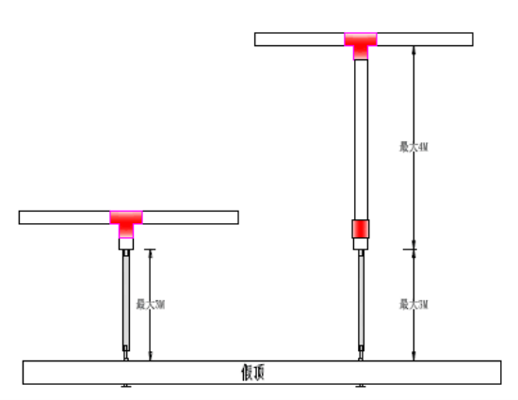
图3-7 天花吊顶毛细管设置
（3）注意事项：
- 对于灰尘较大的场所，应安装大容量的空气过滤装置过滤掉颗粒较大的灰尘，防止过多灰尘污染探测器。最好选择外置式的过滤装置，这样可以方便清洗和更换，降低了使用成本。同时应加装管路反吹/清洗装置，如三通等，便于定期对管路进行清洁维护，保证设备运行畅顺。

3.7 需要进行隐蔽探测的场所
（1）概述
有些建筑为建筑美观或防止人为破坏，需要将探测器进行隐蔽安装（如文物古建筑）。如果采用普通的点型烟感，势必破坏建筑的整体风格，而吸气式感烟火灾探测器可以将管路敷设在夹层等不宜察觉之处，从而避免对视觉美观的破坏。
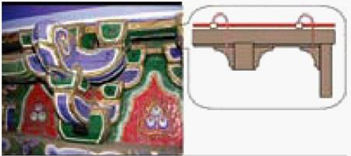
- 安装位置：
有过梁、空间支架的建筑中，采样管路应固定在过梁、空间支架上。详见2.5.1标准采样，梁下手杖式采样部分的介绍。
（3）注意事项：
- 有过梁、空间支架的建筑中，采样管路应固定在过梁、空间支架上；
- 当梁突出顶棚的高度超过600mm或者大于顶棚总高度10%时，必须设置采样孔并采用T型的立管采样。 •
- 当梁突出顶棚的高度小于200mm时，可不计梁对探测器保护面积的影响。 •
- 主梁距离大于4米时可采取在主梁中间吊杆将PVC管托起。 •
- T型上升采样管由主管三通过渡至取样管，最长可达2.8m，且应计入总管长内。上升管上采样孔距顶部小于20cm，而末端堵头不需开孔。 •
- 采样孔开口应向同一方向，且孔口距离墙壁、梁壁不小于50cm。
- 采样管与安装配件
与吸气式感烟探测器配套使用的采样管和安装配件如下表4-1所示：

序号 | 名称 | 型号 | 图示
1 | 空气采样管(25mm) | AR-Pipe 25 | 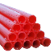
2 | 采样管卡(25mm) | AR-Clip 25-H35 | 
3 | 空气采样毛细采样套件 | AR-Sampling pipe | 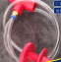
4 | 直接头 | AR-Connector | 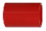
5 | 45度弯头 | AR-Connector 45° | 
6 | 90度大弯头 | AR-Connector 90° | 
7 | 正三通接头 | AR-Tee Pipe | 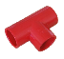
8 | 采样管堵头 | AR-Plug | 
9 | 采样孔标识 | AR-Hole mark | 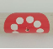
10 | 采样管道标识 | AR-Pipe mark | 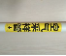
11 | 25mm球阀开关 | AR-25-Valve Switch | 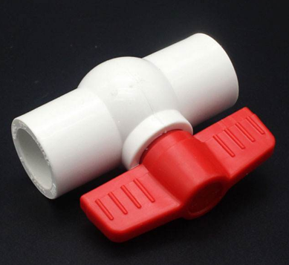
12 | 吸气式清洗装置 | JBF-AR-CLR01 | 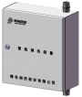
13 | 25mm管道接头外螺纹 | AR-Connector 25 outer | 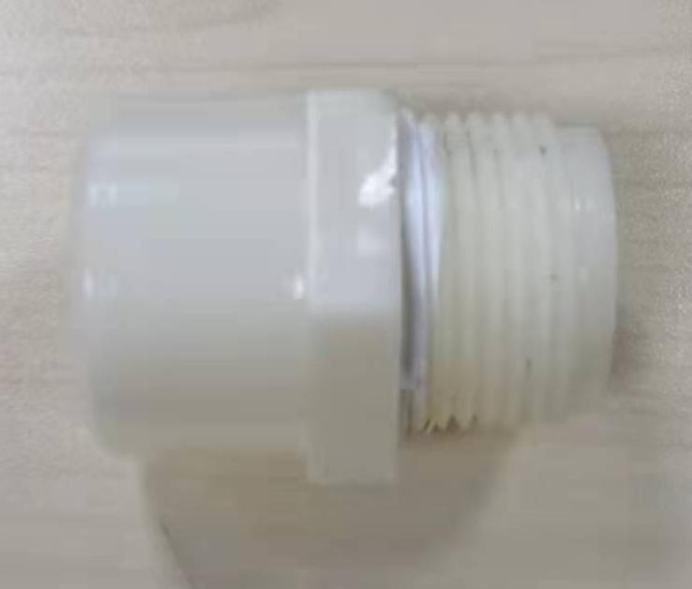
14 | 吸气式除湿装置 | JBF-AR-DEH01 | 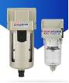
15 | 吸气式滤尘装置 | JBF-AR-DED01 | 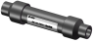
16 | 吸气式AR10P1光室过滤棉 | JBF-AR-DED02 | 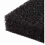
表4-1采样管和安装配件
对于吸气式感烟火灾探测器、采样管和安装配件在安装使用时有如下的注意事项：
- 吸气式感烟火灾探测器：
- 探测器应设置在易于维护和人员操作的位置，当探测区域内的环境不适宜安装吸气式感烟火灾探测器时，应将探测器安装在探测区域外，探测器为壁挂安装时，其底边距地面高度宜为1.5m；
- 当探测区域内有腐蚀性或毒性气体时，应将空气样品通过排气管引回到被探测区域内；
- 测器应安装牢固，不得倾斜。当在多尘、潮湿等恶劣环境下使用时，应进行倒置安装。当安装在轻质墙上时，应采取加固措施；
- 探测器在安装前，应对其主要功能进行测试，合格后方可安装；
- 当探测区域经常处于肮脏多尘的状态时，应对系统加装外置式过滤装置；
- 引入探测器的电缆或导线，应符合下列要求：
1） 配线应整齐，避免交叉，固定牢靠；
2） 端子板的每个接线端，接线不应超过2根；
3） 电缆芯线或导线，应留有不小于200mm的余量，导线应绑扎成束；
4 ）电源引入线，应直接与消防电源连接，严禁使用电源插头；
5） 电源PE线与网络的工作接地线应牢固，并有明显标志；
6） 导线端部应标明编号。
- 空气采样管：
- 采样管网中的弯头、直连、三通、末端帽等管件应与管路连接紧密，并应采用专用胶水密封，在系统检测结束并确定无误后，再密封或永久性粘接管道接口。采样管与探测器之间的连接处不应使用胶水粘接；
- 采样管应插接入探测器孔直至探测器孔的限位处，安装应紧固；
- 采样孔的制作必须保证边缘光滑无毛刺；
- 采样管在安装前应清理管内杂物；
- 空气采样管需要通过采样管卡进行固定；
- 在到达探测器采样管末端前至少应保留500mm的直管；
- 每根主采样管或分支采样管的远端应配备气密性良好的末端帽，并采用PVC可溶胶连接，确保气密性；
- 采样管经过建筑物的变形缝（包括沉降缝、伸缩缝、抗震缝等）处，应采取补偿措施，采样管跨越变形缝的两侧应固定,中间安装软管接头，并留有余量。
- 直接头与各角度的弯头：
- 采样管弯头的曲率半径应在40mm至200mm之间，不得强行扭曲采样管来改变管道的方向；
- 一般使用的弯头曲率为70mm，不得使用直角弯头或其他常规管路配件来代替。
- 采样孔不应设在采样管的弯头部位；
- 采样孔和采样管道标识：
（1）采样孔处应贴有“采样孔标识”，采样管应在两端1m内贴有“采样管道标识”。
- 吸气式清洗装置：
每年应定期对吸气式感烟火灾探测报警系统的过滤装置进行吹洗或更换。在一般情况下，可以利用压缩空气对采样管进行吹洗。在采样孔堵塞严重的情况下，则需要逐个清扫采样孔。
- 吸气式除湿装置：
在管路易产生凝露的场合，管路应配置除湿装置。每年应定期对除湿装置进行更换，更换的频率要根据吸气式感烟火灾探测器的使用环境来确定。
- 吸气式滤尘装置与光室过滤棉：
每年应定期对吸气式感烟火灾探测报警系统的过滤装置进行吹洗或更换。吹洗或更换的频率要根据吸气式感烟火灾探测器的使用环境来确定。恶劣的粉尘环境应适当提高过滤装置和过滤棉的更换频率。

青鸟消防股份有限公司
地 址：中国北京市海淀区成府路207号北大青鸟楼
邮 编：100871

服务热线：400 0089 119
传 真：010-62755692
网 址：http://www.jbufa.com
Jade Bird Fire Co., Ltd
Address: Jade Bird Building,207Chengfu Road,
Haidian District,Beijing,P.R.China
Post Code: 100871
Tel: 400 0089 119
Fax: +86-10-62755692
Website: http://www.jbufa.com

